Artigo Científico

Aptidão agroclimática para o amendoim na região oeste do Estado do Mato Grosso

Agroclimatic aptitude for peanut in the west region of Mato Grosso State

Resumo: A cultura do amendoim (Arachis hypogea L.) possui grande interesse alimentar devido seu alto teor de proteína e óleo, para tanto, tem-se a necessidade de observar sua aptidão para determinada região, onde neste trabalho foram utilizados dados de temperatura e precipitação disponibilizados pelo Instituto Nacional de Meteorologia (INMET), no período de 1961 a 2012. A produção da cultura do amendoim é altamente influenciada pelas condições climáticas, assim como todas as culturas, portanto este estudo visa determinar a aptidão agroclimática nos municípios de Campo Novo do Parecis, Cuiabá, Cáceres, Diamantino, São José do Rio Claro e Tangará da Serra ambos pertencentes ao estado de Mato Grosso. As médias dos elementos meteorológicos foram calculadas de forma decêndial, totalizando 36 decêndios para cada variável climática e município. Com base nas análises das variáveis climáticas conjuntamente às necessidades hídricas e térmicas da cultura que variam de 500 a 700 mm e entre 22 a 28 °C respectivamente, conclui-se que o cultivo de amendoim é considerado apto para as condições encontradas nas regiões, considerando que as necessidades térmicas da cultura todos os decêndios se apresentaram dentro ou próximas da faixa ideal de desenvolvimento e a precipitação encontra-se tolerável pela cultura nos decêndios 26º ao 13º, o qual são considerados aptas para o cultivo.
Palavras–chave adicionais: (Arachis hypogea L.); condições climáticas; decêndio.

Agroclimatic aptitude for peanut in the west region of Mato Grosso State
Abstract: The culture peanut (Arachis hypogea L.) has great food interest due to its high content of protein and oil, for both, there is the need to observe their suitability for particular region, where this work were used temperature data and rainfall made available by Instituto Nacional de Meteorologia (INMET), in the period 1961-2012. The production of the peanut crop is highly influenced by climatic conditions, and all cultures, Therefore this study aims to determine the aptitude of the municipalities agroclimatic, Campo Novo do Parecis, Cuiabá, Cáceres, Diamantino, São José do Rio Claro e Tangará da Serra both belonging to State Mato Grosso. However the weather averages were calculated in each ten days, totaling 36 decêndios for each climate variable and municipality. Based on the analysis of climatic variables jointly hydro and thermal needs of culture ranging from 500 à 700 mm and between 22 à 28° C respectively, concluded that the cultivation is considered peanut suitable for the conditions encountered in the regions, considering the thermal needs of the culture periods of ten days all were within or close to the ideal range of development and precipitation is tolerable by culture in periods of ten days 26th to 13th which are considered suitability for cultivation, however, this study aims to determine the suitability of peanuts to the regions under study, observing favorable climatic conditions, and determining a time suitable for cultivation.
Additional keywords: (Arachis hypogea L.); climatic conditions; decêndio.

Introdução
O amendoim (Arachis hypogea L.) é uma espécie pertencente à família das fabaceae é caracterizado uma das culturas de maior importância na alimentação humana devido suas características de produção de óleo (40 a 45%) e de proteína (20 a 28%) (MONTEIRO, 2007; SILVEIRA, 2010). Além do consumo in natura seu óleo pode ser utilizado diretamente na alimentação humana e na indústria de tintas, conservas e produtos farmacêuticos além do potencial para a produção de biodiesel (GODOY et al., 2005).
A produção mundial de amendoim encontra-se na faixa de 33,2 milhões de toneladas de grãos, 30% desta produção é destinada ao consumo humano, tanto na forma “in natura” como industrializada e os 70% restantes, na forma de óleo comestível, em termos produtivos, a produção do amendoim brasileiro é oriunda, em maior escala, da região Sudeste, seguida pela Centro-Oeste e Nordeste (EMBRAPA 2013).
Em termos produtivos, a produção do amendoim brasileiro é oriunda, em maior escala, da região Sudeste, seguida pela Centro-Oeste e Nordeste do Brasil (EMBRAPA, 2006). O amendoim é cultivado em mais de 80 países nos dois hemisférios, principalmente em regiões tropicais na faixa de latitude 30° N e S. Apesar desta ampla adaptabilidade, a produtividade é fortemente influenciada por fatores ambientais, especialmente temperatura, disponibilidade de água e radiação (PEIXOTO et al., 2008).
Condições ambientais adversas reduzem o crescimento da planta, de maneira diferenciada, dependendo do estágio em que está se encontra – vegetativo ou reprodutivo (SANTOS et al., 2006). Pode ainda alterar a duração do ciclo que varia de 90 a 115 dias para cultivares precoces e de 120 a 140 dias para cultivares tardias (REICHARDT, 1987; DOORENBOS & KASSAM, 1994).
Em estudos SILVA et al. (2008) afirmam que a cultura permite uma ampla faixa de cultivo, desde climas equatoriais até os temperados para isso é necessário uma estação quente e úmida, suficiente para permitir a vegetação da planta, porém é muito resistente à seca, favorecido pelo desenvolvimento de seu sistema radicular a grandes profundidades possibilitando uma maior exploração da umidade do solo, por outro lado, a cultura não é indicada para regiões de estação úmida muito prolongada, pois favorece o ataque de fungos e incidência de doenças, além de prejudicar a colheita e a qualidade do produto.
Segundo CUNHA & ASSAD (2001), os fatores climáticos são os principais causadores de flutuações no rendimento de grãos das culturas, pois temperatura e precipitação, por exemplo, não podem ser controlados ou modificados pelo homem em grande escala. Dessa forma este estudo visa determinar a aptidão da cultura do amendoim para as regiões de Campo Novo do Parecis, Cáceres, Cuiabá, Diamantino, São José do Rio Claro, e Tangará da Serra localizadas no Estado do Mato Grosso, observando às condições climáticas de precipitação e temperatura com médias decêndiais para determinar uma ou mais épocas adequadas ao cultivo desta planta.

Material e Métodos
O estudo foi desenvolvido no CPEDA – Centro de Pesquisas, Estudos e Desenvolvimento Agroambientais, no laboratório de Agrometeorologia da Universidade do Estado de Mato Grosso – UNEMAT, campus de Tangará da Serra, foram utilizados dados de precipitação e temperatura do ar registrados nas estações meteorológicas do Instituto Nacional de Meteorologia (INMET). Após a aquisição dos dados foi feito o preenchimento de falhas e análise de consistência pelo software CLIMA (FARIA et al., 2003), desenvolvido pelo Instituto Agronômico do Paraná (IAPAR), para os municípios em estudo (Tabela 1).
Em seguida os dados foram analisados e comparados às necessidades hídricas descritas por SARR et al. (2004) e térmicas por NOGUEIRA et al. (2005) da cultura. Baseado nestas exigências e considerando o ciclo médio da cultura de 110 dias foram feitas as avaliações em períodos decendiais obtendo no total de 11 decêndios para completar seu ciclo.
Tabela 1 - Localização das estações meteorológicas utilizados na determinação da aptidão agroclimática da cultura do amendoim. Location of weather stations used in determining the agro-climatic suitability of the peanut crop.
Classificação | Referência | Latitude | Longitude | Altitude | Período
Aw | Campo Novo do Parecis | 13°38’ S | 58°17’ W | 596,0 m | 2003 a 2012
Aw | Cáceres | 16°03’ S | 57°41’ W | 118,0 m | 1961 a 2012
Aw | Cuiabá | 15°33’ S | 57°07’ W | 151,3 m | 1961 a 2012
Aw | Diamantino | 14°24’ S | 56°27’ W | 286,3 m | 1961 a 2012
Aw | São J. do Rio Claro | 13°25’ S | 56°42’ W | 350,0 m | 1996 a 2012
Aw | Tangará da Serra | 14°39’ S | 57°25’ W | 321,5 m | 2003 a 2012

Assim as áreas foram consideradas apta ao cultivo quando a quantidade pluviométrica durante o ciclo, somar entre 500 e 700 mm e a temperatura média decêndial do ar situar-se entre 22 e 28 °C. Restrita quando o índice pluviométrico durante todo o ciclo for superior a 700 mm e a temperatura média do ar durante os 12 decêndios estiver inferior a 22° C ou superior a 28 °C. Inapta, a região que apresentar um índice pluviométrico abaixo de 500 mm e a média da temperatura decêndial inferior a 18 °C ou superior a 33 °C conforme proposto por ASSUNÇÃO & ESCOBEDO (2009).

Resultados e Discussão
O município de Diamantino apresentou a maior precipitação anual, com 1806,6 mm; já a menor ocorreu em Cuiabá com 1493,5 mm (Figura 1). Para todas as estações as médias históricas anual ultrapassou os 1400 mm sendo distribuídos nos meses de outubro a março caracterizado como período chuvoso (DALLACORT et al., 2011), sendo o nível considerado satisfatório para o cultivo do amendoim. O mesmo comportamento foi observado por CARDOZO et al. (2010) em estudo realizado no estado de São Paulo.
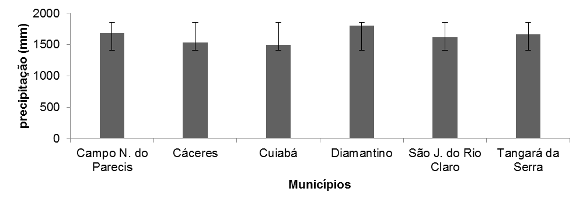Figura 1 – Média anual de precipitação e desvio padrão nos municípios do médio norte de Mato Grosso. Average annual precipitation and standard deviation in the districts of Middle North Mato Grosso.

Em relação à temperatura média anual da região (Figura 2), observa-se que esta variou de 24,6 °C no município de Campo Novo do Parecis a 26,8 °C em Cuiabá. ASSUNÇÃO & ESCOBEDO (2009) propuseram que a faixa ideal de desenvolvimento da cultura situa-se entre 22 a 28 °C, dessa forma a variação média de temperatura anual encontra-se na faixa ideal para todas as regiões consideradas.
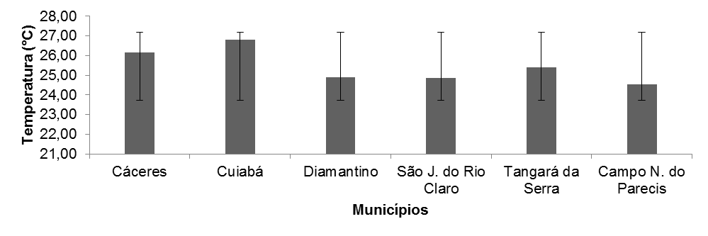Figura 2 – Média anual de temperatura e desvio padrão nos municípios do médio norte do Mato Grosso. Annual average temperature and standard deviation of the average in the counties north of Mato Grosso.

A distribuição decêndial das precipitações e variações de médias de temperaturas altas, baixas e médias para os municípios de Campo Novo do Parecis; Cáceres; Cuiabá; Diamantino; São José do Rio Claro e Tangará da Serra, indicam que as regiões apresentam características semelhantes com relação a distribuição das chuvas e variação da temperatura do ar. Observando um período chuvoso de outubro a março com altas temperaturas e um período seco de abril a setembro com temperaturas amenas, o que conforme SOUSA (1998) é um padrão característico da região dos cerrados.
Apesar das semelhanças entre a variabilidade de temperatura e precipitação são observados diferenças entre os municípios (Figuras 3, 4, 5, 6, 7, e 8), onde são característicos três meses mais chuvosos para todos os municípios (dezembro, janeiro e fevereiro), sendo estes divididos em decêndios para melhor exatidão nos dados devido a cultura apresentar ciclo de 110 dias em média.
Para o município de Campo Novo do Parecis observa-se que as maiores concentrações pluviométricas foram registradas nos decêndios 2; 3; 4 e 5 que apresentaram respectivamente 100,94; 109,87; 97,96 e 104,04 mm. O período menos chuvoso corresponde dos decêndios 13 ao 27 variando de 5 a 18 mm. A média histórica de chuvas para o município é de 1682,33 mm anuais. Para o fator temperatura a média anual é de 24,5 °C, com maiores médias encontradas nos decêndios 21 ao 28 atingindo 34,2 °C e menores médias encontradas nos decêndios 13 ao 19 atingindo 14,9 °C.
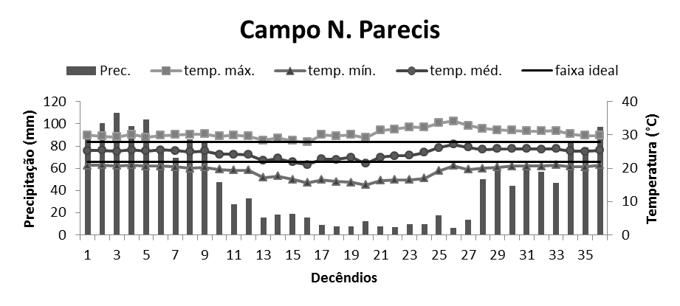
Figura 3 – Distribuição decêndial da precipitação e médias de temperaturas máximas mínimas e médias no município de Campo Novo do Parecis – MT. Ten-day rainfall distribution and mean maximum and minimum temperatures average in the municipality of Campo Novo Parecis - MT.
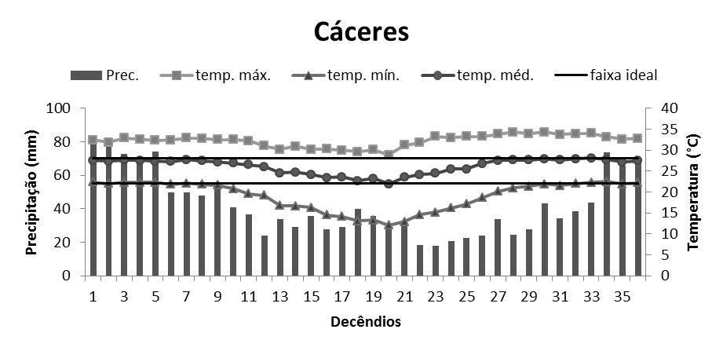
Figura 4 - Distribuição decendial da precipitação e médias de temperaturas máximas mínimas e médias no município de Cáceres – MT. Ten-day rainfall distribution and mean maximum and minimum average temperatures in the city of Cáceres - MT.
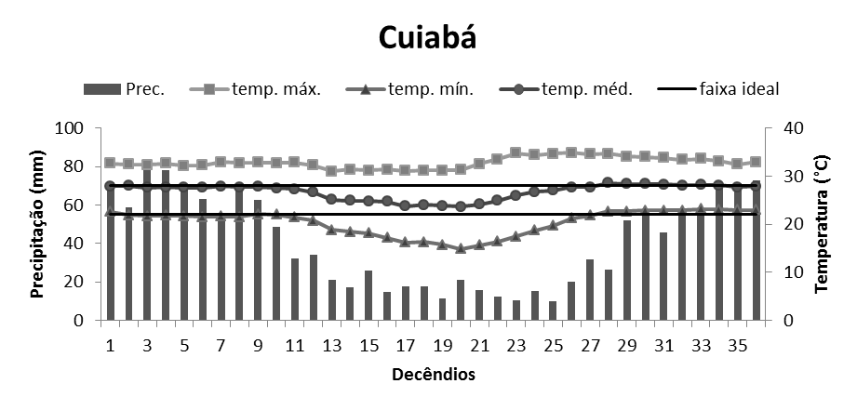
Figura 5 - Distribuição decendial da precipitação e médias de temperaturas máximas mínimas e médias no município de Cuiabá – MT. Ten-day rainfall distribution and mean maximum and minimum average temperatures in the city of Cuiabá - MT.
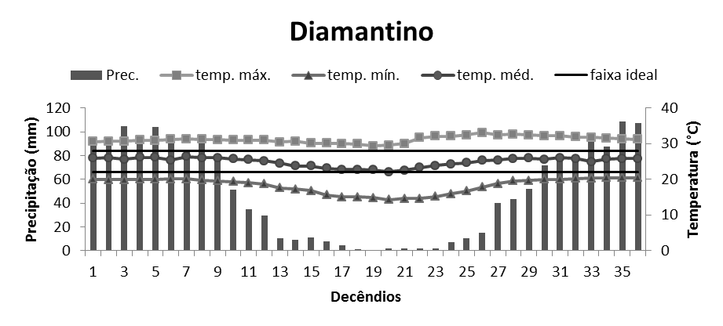
Figura 6 - Distribuição decendial da precipitação e médias de temperaturas máximas mínimas e médias no município de Diamantino – MT. Ten-day rainfall distribution and mean maximum and minimum average temperatures in the city of Diamond - MT.
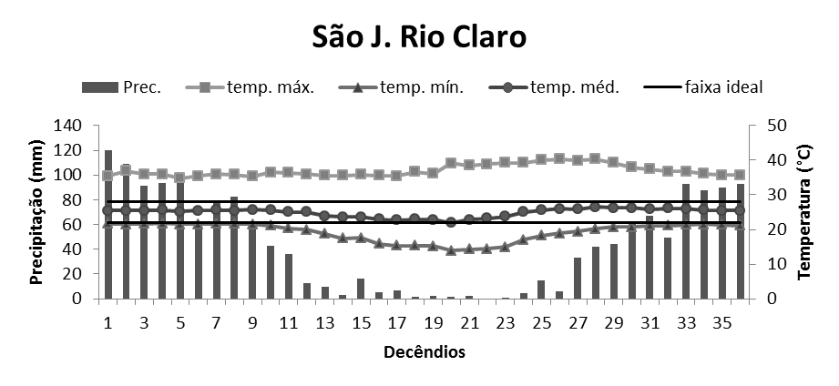
Figura 7 - Distribuição decendial da precipitação e médias de temperaturas máximas mínimas e médias no município de São José do Rio Claro – MT. Ten-day rainfall distribution and mean maximum and minimum averages in São José do Rio Claro temperatures - MT.
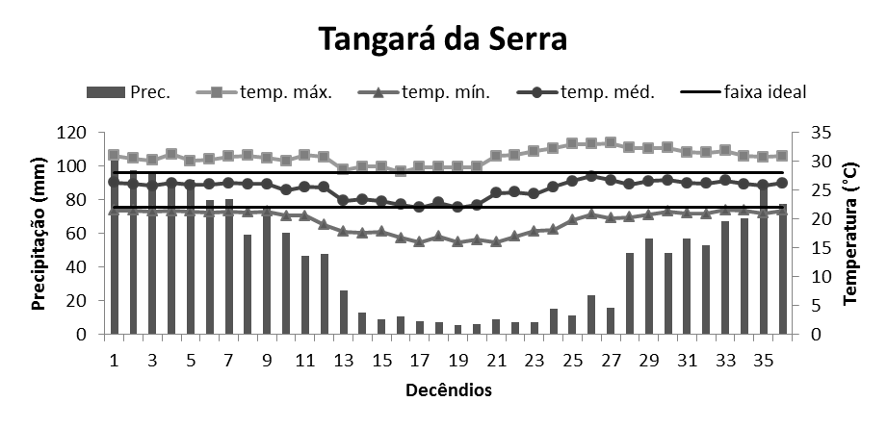
Figura 8 - Distribuição decendial da precipitação e médias de temperaturas máximas mínimas e médias no município de Tangará da Serra – MT. Ten-day rainfall distribution and mean maximum and mean minimum temperatures in the city of Tangara da Serra - MT.

Deste modo a região de Campo Novo do Parecis caracteriza-se como apta a semeadura nos decêndios 34 ao 5, restrita por excesso de chuva no decêndio 28 ao 33 somente se levar em consideração umidade do grão na colheita, o que de acordo com SILVEIRA (2010), poderia ocasionar problemas por umidade no momento da colheita. E inapta por déficit hídrico no período que vai do 10 ao 27 decêndio. Com relação à aptidão térmica, a faixa ideal do ciclo da cultura mantém-se apta para toda época do ano.
Para o município de Cáceres apresenta um total de 1533,9 mm com aumento a partir do decêndio 22 até o 2 e redução do decêndio 3 até o 22; em Cuiabá observa-se um total de 1493,5 mm onde o decêndio de crescimento inicia-se do 26 até o 36 e decresce do 1 até o 16; em Diamantino com total de 1806,6 mm inicia o crescimento pluviométrico a partir do decêndio 25 até o 5 e decresce do 6 até o 17; em São José do Rio Claro com 1614,6 mm o crescimento é do 27 até o 1 após decresce até o decêndio 14 e em Tangará da Serra com total de 1665,5 mm anual observa-se o crescimento a partir do 23 até o 1 e posteriormente decresce do 2 até o decêndio 18.
No município de Cáceres a distribuição das chuvas durante o ano é mais uniforme que os outros municípios devido a região se apresentar próximo ao pantanal mato-grossense onde as precipitações ocorrem com mais frequência e menos intensidade (MARTINS et al., 2011).
Com relação ao regime mensal de temperatura para cada região (Figura 3 a 8), não existem grandes amplitudes de variação entre a média do mês mais quente para o mais frio. No município de Campo Novo do Parecis, o mês com maior média de temperatura, corresponde entre o 25 ao 27 decêndio, com 28,3 °C, já os decêndios 16 ao 20 são os mais frios com média de 21,4 °C. Nas demais localidades, como Cáceres registrou temperaturas de 28 °C nos decêndios 30 a 33 e 22 °C no decêndio 20; enquanto em Cuiabá, o decêndio 23 foi o mais quente, com 35 °C e no decêndio 20 o mais frio com 24,3 °C. O mesmo comportamento foi observado para Diamantino, com máxima de 26,5 °C nos decêndios 29 ao 6 e 22 °C nos decêndios 17 ao 21. São José do Rio Claro, teve o decêndio 20 como o mais frio com 22 °C e o decêndio 28 como mais quente 27 °C. Já para Tangará da Serra, teve como o decêndio 26 o mais quente, com média de 28,5 °C, no entanto o decêndio mais frio para esta localidade foi o decêndio 17 e 19, com média de 22 °C.
Em corroboração com NOGUEIRA et al. (2005) a temperatura média decêndial da região, destaca-se que em todas as localidades em questão, esta variável permanece entre os níveis considerados ideais para o desenvolvimento do amendoim.
Tendo em vista as análises climáticas realizadas e comparando-as aos parâmetros propostos por ASSUNÇÃO & ESCOBEDO (2009), pode-se definir que as regiões estudadas possuem aptidão plena ao cultivo do amendoim, uma vez que as médias anuais de temperatura e precipitação encontram-se entre os valores considerados satisfatórios ao desenvolvimento e produção desta oleaginosa, que se adequa ao plantio do decêndio 34 ao 5 considerando um ciclo médio de 120 dias e para o fim de ciclo uma estação quente e seca para favorecer o momento da colheita.

Conclusão
Para a região de Tangará da Serra e os demais municípios no Oeste do Estado do Mato Grosso o cultivo do amendoim pode ser considerado apto referente à precipitação no período de segunda safra, com início da semeadura a partir do mês de dezembro até fevereiro.
Para sua colheita é necessário um período seco e quente, para o fator temperatura não se tem restrições para semeadura, podendo realiza-la em qualquer época do ano, caso haja sistema de irrigação adequado para a cultura. Esta consideração se enquadra para todas as regiões estudadas, observando que o comportamento das regiões segue o discutido por Köppen classificado como tropical úmido megatérmico (Aw).
Agradecimentos
Agradecemos ao INMET pela disponibilização dos dados, à UNEMAT pelo laboratório de agrometeorologia, à FAPEMAT, pelo apoio financeiro ao projeto de pesquisa EDITAL UNIVERSAL/FAPEMAT – Nº. 009/ 2011 processo nº 749427/2011 e ao Centro de Tecnologia Geoestatística (CETEGEO), pelos computadores programas oferecidos.

Referências
ASSUNÇÃO, H. F.; ESCOBEDO, J. F. Estimativa da exigência hídrica do amendoim usando um modelo agrometeorológico. Irriga, Botucatu, v.14, n.3, p.325-335, setembro, 2009.

CARDOZO, N. P.; VOLPE, C. A.; CUNHA, A. R. da; SENTELHAS, P. C.; PIEDADES, S. M. de S. Temperatura base e exigências térmicas para o sub-período semeadura-emergência de duas cultivares de amendoim. Belém. Anais... XVI Congresso Brasileiro de Meteorologia, 2010.

CUNHA, G. R.; ASSAD, E. D. Uma visão geral do número especial da RBA sobre zoneamento agrícola no Brasil. Revista Brasileira de Agrometeorologia, Passo Fundo, v.9, n. 3,p.377-385, 2001.

DALLACORT, R.; MARTINS, J. A.; INOUE, M. H.; FREITAS, P. S. L. de; COLETTI, A. J. Distribuição das chuvas no município de Tangará da Serra, médio norte do estado de Mato Grosso, Brasil. Acta scientiarum. Agronomy, Maringá, v.33, n.2, p.193-200, 2011.

DOORENBOS, J.; KASSAM, A. H. Efeito da água no rendimento das culturas Estudos de FAO. Campina Grande: UFPB, 1994. 360 p. (Irrigação e Drenagem, 33).

EMBRAPA ALGODÃO. Recomendações técnicas para o cultivo do amendoim em pequenas propriedades agrícolas do Nordeste brasileiro. Campina Grande: Embrapa Algodão, 2006. (Embrapa Algodão. Circular Técnica, 102). Disponível em:<http://sistemasdeproducao.cnptia.embrapa.br /FontesHTML/Amendoim/CultivodoAmendoim/importancia.html> Acesso em 10 nov. 2014.

FARIA, R. T.; CARAMORI, P. H.; CHIBANA, E. Y.; BRITO, L. R. S. CLIMA – Programa computacional para organização e análise de dados meteorológicos. Engenharia Agrícola, Jaboticabal, v.23, n.2, p.372-387, 2003.

FREIRE, R. M. M; NARAIN, N.; MIGUEL, A. M. R. de O.; SANTOS, R. C. dos. Aspectos nutricionais de amendoim e seus derivados. In: SANTOS, R. C. (Ed.). O Agronegócio do Amendoim no Brasil, Campina Grande: Embrapa Algodão; Brasília: Embrapa Informações Tecnológica, 2005. p.389-419.

FRITZSONS, E.; MANTOVANI, L. E.; AGUIAR, A. V. Relação entre altitude e temperatura: Uma contribuição ao zoneamento climático no estado do Paraná. Revista de Estudos Ambientais, v.10, n.01, p.49-64, 2008.

GODOY, I. J.; MORAES, S. A.; ZANOTTO, M. D.; SANTOS, R. C. Melhoramento do amendoim. In: BORÉM, A. Melhoramento de espécies cultivadas. Viçosa: UFV, 2005. p.54-95.

MARTINS, J. A. DALLACORT, R.; NOUE, M. H.; GALVANIN, E. A. dos S.; MAGNANI, E. B. Z.; OLIVEIRA, K. Caracterização do regime pluviométrico no arco das nascentes do rio Paraguai. Revista Brasileira de Meteorologia, v.26, p.639-647, 2011.

MONTEIRO, J. M. G. Plantio de oleaginosas por agricultores familiares do Semi-árido nordestino para produção de biodiesel como uma estratégia de mitigação e adaptação às mudanças climáticas. 2007. 302 p. Tese (Doutorado em Engenharia – Planejamento Energético). UFRJ, Rio de Janeiro.

NOGUEIRA, R. J. M. C.; TÁVORA, F. J. A. F. Ecofisiologia do amendoim. In: SANTOS, R. C. (ed.). O agronegócio do Amendoim no Brasil. Campina Grande: Embrapa Algodão, 2005, p.73.

REICHARDT, K. O solo como reservatório de água. In: Reichardt, K. A água em sistemas agrícolas. São Paulo: Manole, 1987. p.27-69.

SANTOS, R. C.; REGO, G. M.; SANTOS, C. A.; PEIXOTO, A. S.; MELO FILHO, P. A.; MORAES, T. M. G.; SUASSUNA, T. F. Recomendações Técnicas para o Cultivo do Amendoim em Pequenas Propriedades Agrícolas do Nordeste Brasileiro. Circular Técnica. Campina Grande, Setembro, 2006.

SARR, B.; LECOEUR, J.; CLOUVEL, P. Irrigation scheduling of confectionery groundnut (Arachis hypogeaea L.) in Senegal using a simple water balance model. Agricultural Water Management, Amsterdam, n.67, p.201-220, 2004.

SILVA, V. Características fisiológicas de cultivares de mamoneira (Ricinus communis L.) no Recôncavo Baiano. 2008. p.73. Dissertação (Mestrado em Ciências Agrárias) – Centro de Ciências Agrárias e Ambientais. Universidade Federal do Recôncavo da Bahia.Cruz das Almas, 2008.

SILVEIRA, P. S. Época de semeadura e densidade de plantas em cultivares de amendoim no Recôncavo Sul Baiano: Amendoim – produtividade. 2010. 112 f. Dissertação (Mestrado em Ciências Agrárias) - Universidade Federal do Recôncavo da Bahia, Centro de Ciências Agrárias, Ambientais e Biológicas, Cruz das Almas, 2010.

SOUSA, S. A. V. Programa computacional para simulação da ocorrência de veranicos e queda de rendimento. Pesquisa Agropecuária Brasileira, v.33, n.12, p.1952-1956, 1998.

